多普勒效应

【教学目标】
1．知道波源的频率与观察者接收到的频率的区别。
2．知道什么是多普勒效应。
3．能运用多普勒效应解释一些物理现象。
【教学重点】
1．知道波源的频率与观察者接收到的频率的区别。
2．知道多普勒效应是在波源和观察者之间有相对运动时产生的。
【教学难点】
波源的频率与观察者接收到的频率的区别。
【教学过程】
一、新课导入
让学生叙述火车向你驶来时，汽笛本身的音调如何变？人听到的汽笛音调如何变？
火车离你而去时，汽笛本身的音调如何变？人听到的汽笛音调如何变？同是汽笛发声为什么会产生两种不同的现象呢？
二、新课教学
（一）多普勒效应
1．多普勒效应：由于波源和观察者之间有相对运动，使观察者接收到的波的频率发生变化的现象叫做多普勒效应。
这种现象是奥地利物理学家多普勒在1842年最先发现的。
教师简单介绍多普勒。
2．多普勒效应的现象：
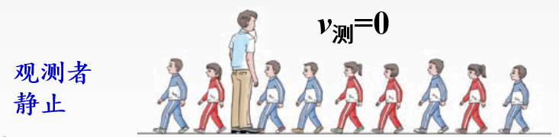
（1）观察者静止不动，数经过的队伍中的人数，每分钟假设有30个人经过。
f_{测}=f_{源}
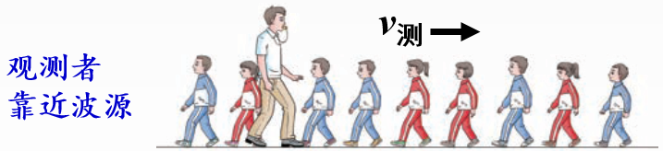
（2）当观察者逆着队伍行走时，数经过的队伍中的人数，每分钟将大于30个人经过。
f_{测}>f_{源}
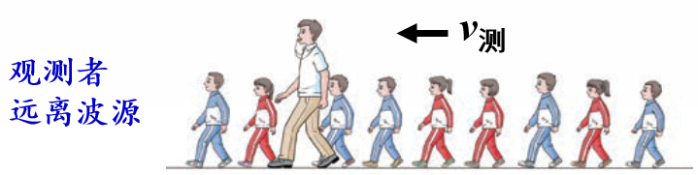
（3）当观察者与队伍同向行走且速度比队伍的小时，数经过的队伍中的人数，每分钟将小于30个人经过。
f_{测}<f_{源}
教师动画演示多普勒效应的成因，让学生理解多普勒效应的实质。
3．多普勒效应的实质：
当波源与观察者有相对运动时，如果二者相互接近，观察者接收到的频率增大；如果二者相互远离，观察者接收到的频率减小。
多普勒效应是观察者接收到的波的频率发生了变化，而波源发出的波的频率并没有改变。
4．多普勒效应是波特有的现象。
不仅机械波，电磁波和光波也会发生多普勒效应。
5．多普勒效应的成因：
声源完成一次全振动，向外发出一个波长的波，频率表示单位时间内完成的全振动的次数，因此波源的频率等于单位时间内波源发出的完全波的个数。
而接收者听到的声音的音调，是由接收者接收到的频率决定的，即单位时间接收到的完全波的个数决定的。
（二）多普勒效应中观测频率的计算
例：波速为v＝100m/s，波源的频率f＝100Hz，可算得：波的周期T＝0.01s，波长λ＝1m。
（1）波源相对于介质静止，观察者相对于介质静止
在时间t＝1s里有100个波传到观察者所在的A处,观察者接收到的频率与波源的频率相等，音调不变。
（2）观察者相对于介质静止，波源以速度v_{源}＝10m/s相对于介质运动
①波源向观察者运动
则对观察者来说感觉到的波速为110m，他在1秒钟内接收到的完全波数为110个，所以观察者感受到的频率f'＝110Hz比波源的频率f＝100Hz要高，因而音调变高。
注意：波速实际并没有改变，但在相同的距离中却多了10个完整波，是由于波在介质中被均匀挤压，使之波长变短的缘故。
②波源远离观察者
由同学自行分析
（3）波源相对于介质静止，观察者以速度v_{人}＝10m/s相对于介质运动
②观察者向波源运动
②观察者远离波源
由同学自行分析
（4）波源与观察者同时相对于介质运动又如何呢？
多普勒效应更加明显
总结如下：
1．波源不动，观察者相对波源运动
（1）观察者朝波源运动$f_{测}=\frac{v_{波}+v_{人}}{λ_{波}}=(1+\frac{v_{人}}{v_{波}})f_{波}$
（2）观察者离波源运动$f_{测}=\frac{v_{波}-v_{人}}{λ_{波}}=(1-\frac{v_{人}}{v_{波}})f_{波}$
2．观察者不动，波源相对观察者运动
（1）波源朝观察者运动$f_{测}=\frac{v_{波}}{λ_{波}-v_{源}T_{波}}=\frac{v_{波}f_{波}}{v_{波}-v_{源}}$
（2）波源离观察者运动$f_{测}=\frac{v_{波}}{λ_{波}+v_{源}T_{波}}=\frac{v_{波}f_{波}}{v_{波}+v_{源}}$
（三）多普勒效应的应用
1．有经验的铁路工人可以从火车的汽笛声判断火车的运动方向和快慢。有经验的战士可以从炮弹飞行时的尖叫声判断飞行的炮弹是接近还是远去。
学生思考：如何判断？
火车驶来时，由于多普勒效应，听到的汽笛声调比较高，感觉尖锐刺耳；火车远离时，听到的汽笛声调较低，听起来较为低沉。
2．交通警察利用多普勒效应测速。
雷达测速仪：交通警察向行进中的汽车发射一个已知频率的电磁波（通常是红外线），波被运动的汽车反射回来时，接收到的频率发生变化，由此可指示汽车的速度。
3．用多普勒效应测量其它星系向着还是远离地球运动的速率。
宇宙中的星球都在不停地运动。测量星球上某些元素发出的光波的频率，然后跟地球上这些元素静止时发光的频率对照，就可以算出星球靠近或远离我们的速度。
4．军事应用：脉冲多普勒雷达，多谱勒导航仪。
5．医生向人体内发射频率已知的超声波，超声波被血管中的血流反射后又被仪器接收，测出反射波的频率变化，就能知道血流的速度。这种方法俗称“彩超”，可以检查心脏、大脑和眼底血管的病变。
【课堂练习】
1．下列关于多普勒效应的说法中，正确的是（ ）
A．只要波源在运动，就一定能观察到多普勒效应
B．如果声源静止，就观察不到多普勒效应
C．当声源朝靠近观察者运动时，声源的频率不变
D．当声波远离观察者运动时，观察者接收到的频率变低
E．当声源相对于观察者运动时，观察者听到的声音的频率可能变高，也可能变低
答案：CDE
解析：波源运动时，波源与观察者距离不一定变化，不一定发生多普勒效应，A错；声源静止时，若观察者向声源运动，能发生多普勒效应，B错；声源朝着观察者运动时，声源频率不变，观察者接收到的频率增大，C、D对；声源相对观察者运动时，二者距离可能增大，也可能减小，故观察者接收到的频率可能变低，也可能变高，E对。
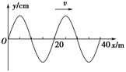
2．如图所示，在原点处做简谐运动的波源产生的机械波沿x轴正方向传播，波速v＝400m/s，为了接收信号，在x＝400m处放置一接收器A(图中未标出)。已知t＝0时，波已经传播到x＝40m，则下列说法中正确的是（ ）
A．波源振动的周期为0.05s
B．x＝40m处的质点在t＝0.5s时位移为零
C．接收器在t＝1.0s时才能接收到此波
D．若波源向x轴负方向移动，则接收器接收到的波的频率将小于20Hz
E．接收器接收到的频率与波源的运动方向无关
答案：ABD
解析：波源振动的周期：T＝λ/v＝20/400s＝0.05s，A正确；x＝40m处的质点在t＝0.5s时仍在平衡位置，B正确；接收器接收到此波的时间：t＝（400－40）/400s＝0.9s，C错误；由多普勒效应的知识，可判断D正确，E错误。
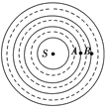
3．如图所示，由波源S发出的波某一时刻在介质平面中的情形，实线为波峰，虚线为波谷，设波源频率为20Hz，且不运动，而观察者在1s内由A运动到B，观察者接收到多少个完全波？设波速为340m/s，则要让观察者完全接收不到波，他每秒要运动多少米？
答案：19个 340m
解析：观察者在单位时间内接收到完全波的个数就等于观察者接收到的频率。如果观察者不动，则1s内，观察者接收的完全波的个数应为20个，然而当观察者从A运动到B的过程中，所能接收到的完全波的个数正好比不运动时少1个，即他只接收到19个完全波。要想让观察者完全接收不到波，他必须随同所在的波峰一起运动并远离波源。由x＝vt得x＝340×1m＝340m，即观察者每秒要远离波源340m。
4．下面说法中正确的是（ ）
A．发生多普勒效应时，波源的频率变化了
B．发生多普勒效应时，观察者接收到的频率发生了变化
C．多普勒效应是波源与观察者之间有相对运动时产生的
D．多普勒效应是由奥地利物理学家多普勒首先发现的
E．多普勒效应是牛顿首先发现的
答案：BCD
解析：当波源与观察者之间有相对运动时会发生多普勒效应，选项C正确；发生多普勒效应时，观察者接收到的频率发生了变化，而波源的频率并没有改变，故选项A错误，选项B正确；此现象是奥地利物理学家多普勒首先发现的，选项D正确。
5．公路巡警开车在高速公路上以100km/h的恒定速度巡查，在同一车道上巡警车向前方的一辆轿车发出一个已知频率的超声波，结果该超声波被那辆轿车反射回来时，巡警车接收到的超声波频率比发出的低。
（1）此现象属于（ ）
A．波的衍射 B．波的干涉
C．多普勒效应 D．波的反射
（2）若该路段限速为100km/h，则该轿车是否超速？
（3）若该轿车以20m/s的速度行进，反射回的频率应怎样变化？
答案：（1）C （2）见解析 （3）见解析
解析：（1）巡警车接收到的超声波频率比发出的低，此现象为多普勒效应，选项C正确。
（2）因巡警车接收到的频率低，由多普勒效应知巡警车与轿车在相互远离，而巡警车车速恒定且在后面，可判断轿车车速比巡警车车速大，故该轿车超速。
（3）若该轿车以20m/s的速度行进，此时巡警车与轿车在相互靠近，由多普勒效应知反射回的频率应偏高。
6．假如一辆汽车在静止时喇叭发出声音的频率是300Hz，在汽车向你驶来又擦身而过的过程中，当汽车向你驶来时，听到喇叭声音的频率________于300Hz，当汽车和你擦身而过后，听到喇叭声音的频率________于300Hz。
答案：大 小
解析：当汽车向你驶来时，两者距离减小，你单位时间内接收的声波个数增多，频率升高，将大于300Hz；当汽车和你擦身而过后，两者距离变大，你单位时间内接收的声波个数减少，频率降低，将小于300Hz。

